Teste ST-982

Criteria LES > Expedição Volume > Geração Volume Preencher todos os parametros com valores válidos; Gerar Volumes; Selecionar opção de imprimir;

Teste com PA já concluído com todos lançamentos executados.

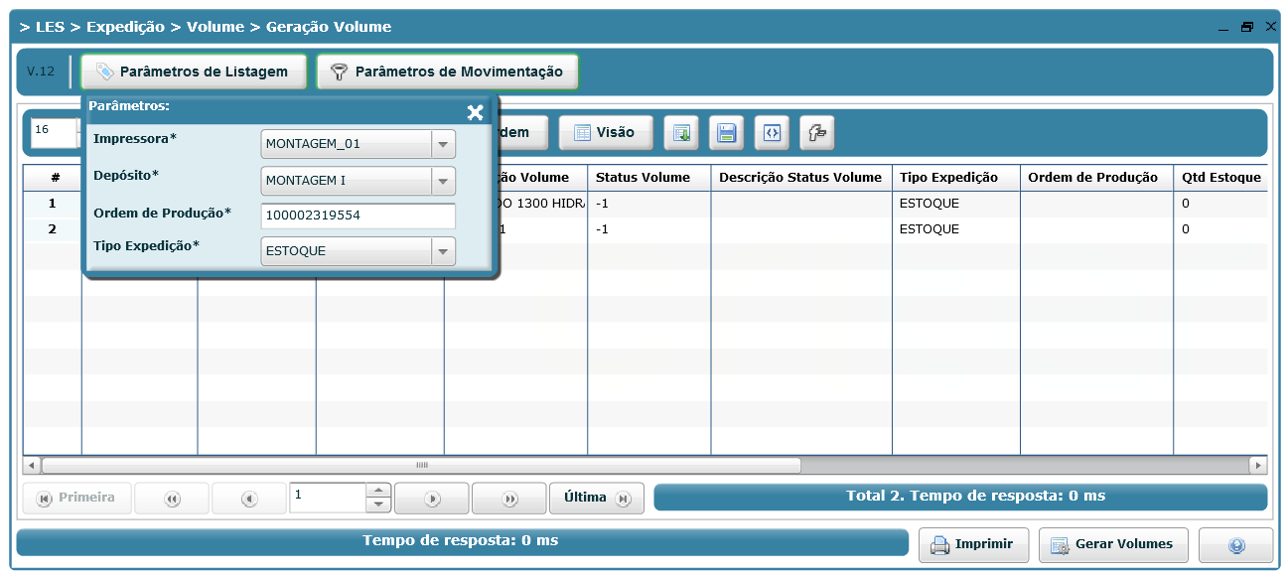

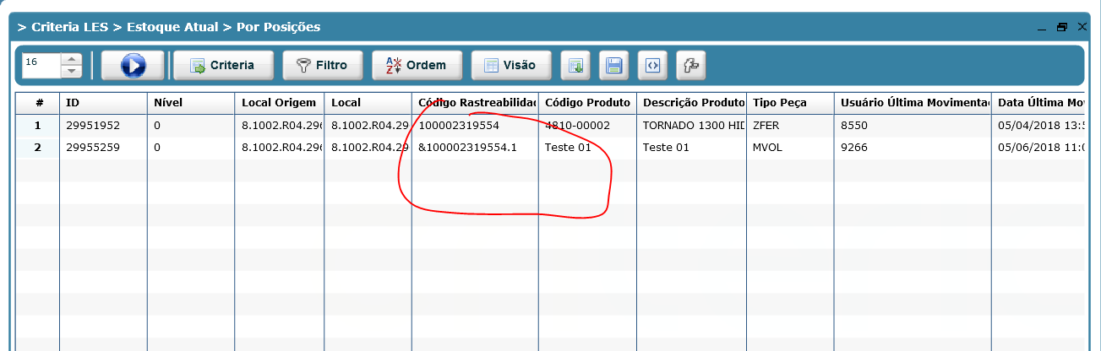

Teste aprovado volumes gerados conforme cadastro.

Teste com PA ainda não concluído, sem lançar todos processos.

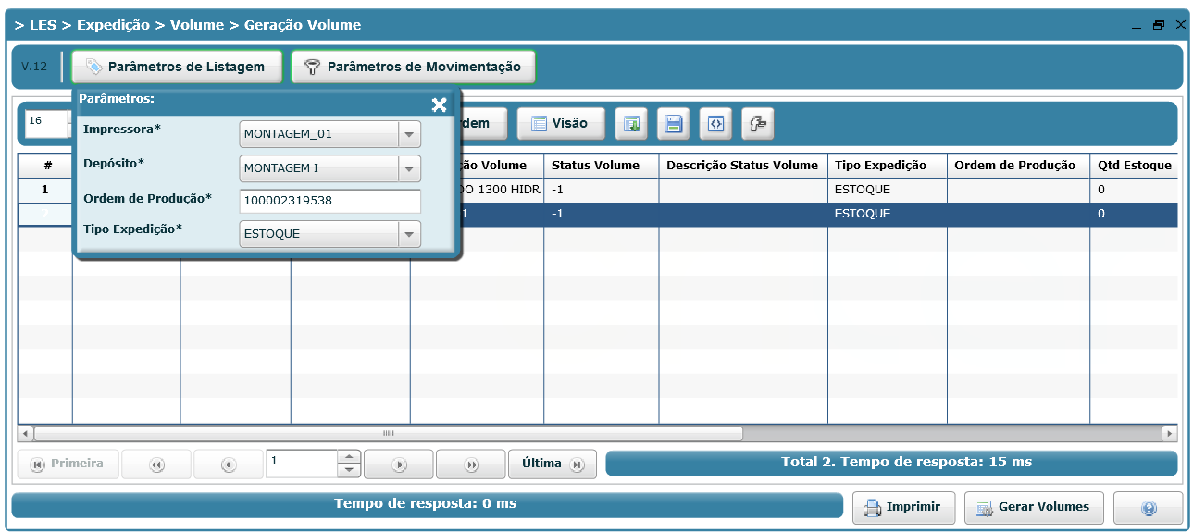

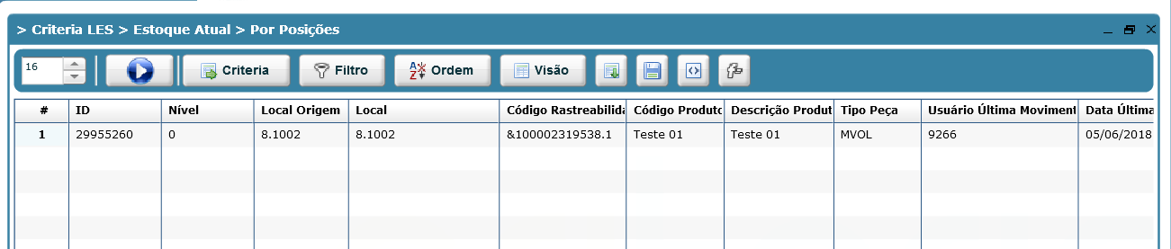

Teste aprovado volumes gerados conforme cadastro.

Teste ST-983

Criteria LES > Expedição Volume > Geração Volume Preencher todos os parametros com valores válidos; Gerar Volumes adicionais com o tipo expedição diferente da primeira geração ; Selecionar opção de imprimir;

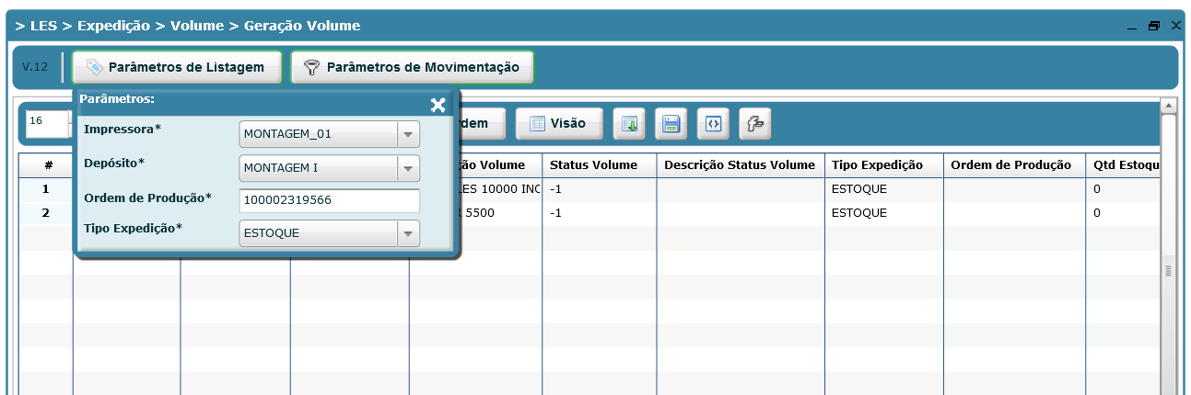

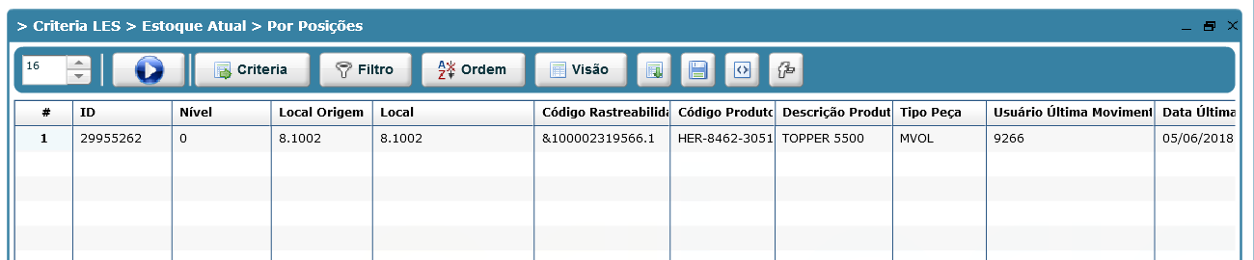

Gerado volume com outro Tipo Expedição

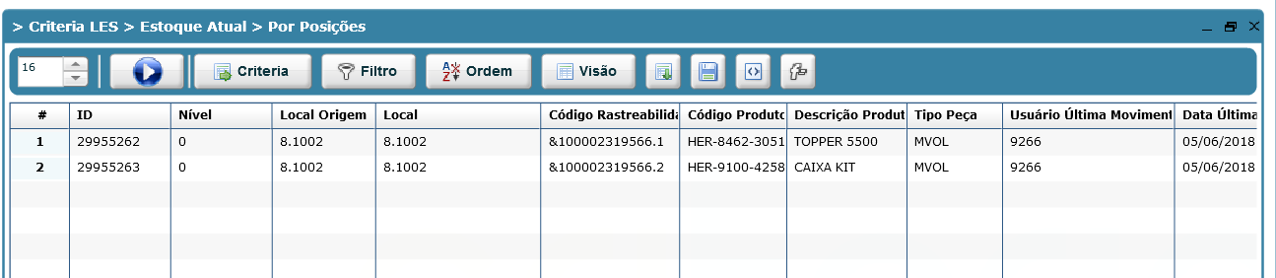

Teste aprovado volumes gerados conforme cadastro.

Teste ST-986

Criteria LES > Expedição Volume > Geração Volume Preencher todos os parametros com valores válidos; Gerar Volumes; Selecionar opção de não imprimir;

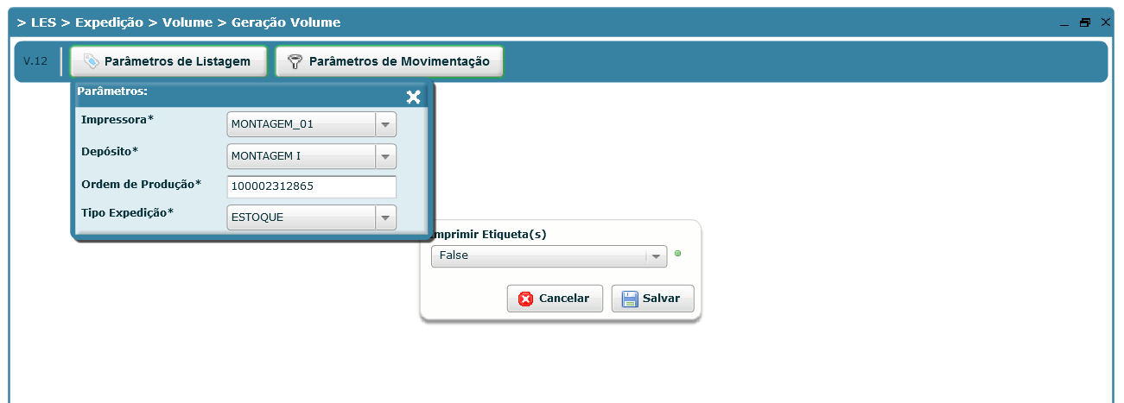

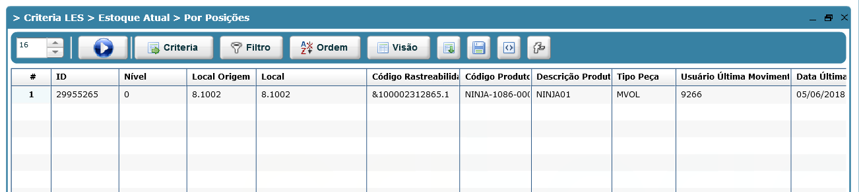

Teste aprovado, etiqueta não imprimiu.

Teste ST-2613

Acessar a tela LES > Expedição > Volume > Geração Volume preencher os parâmetros valido e selecionar botão Gerar Volumes

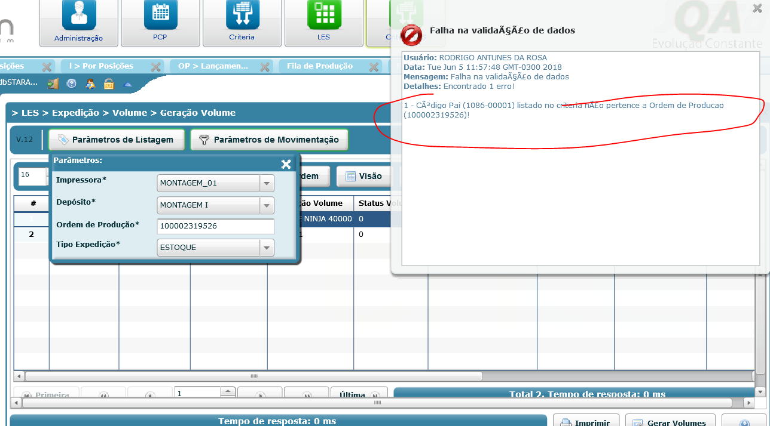

Teste aprovado, sistema fez a validação da ordem e dos volumes presentes na tela.